INDICO AO PODER EXECUTIVO MUNICIPAL A INSTALAÇÃO DE UM REDUTOR DE VELOCIDADE NA RUA 09, ESQUINA COM A 20 NO BAIRRO SANTA TEREZINHA

Em conformidade com o que estabelece o Artigo 120 do Regimento Interno da Casa, o Vereador Subscritor, depois de ouvida a Soberana e Douta manifestação do Plenário, INDICO AO PODER EXECUTIVO MUNICIPAL A INSTALAÇÃO DE UM REDUTOR DE VELOCIDADE NA RUA 09, ESQUINA COM A 20 NO BAIRRO SANTA TEREZINHA

JUSTIFICATIVA: Solicito ao Poder Executivo Municipal a implementação de um redutor de velocidade na rua: 09, esquina com a rua 20 no bairro Santa Terezinha, pois, nessa localidade há muito acidente e os veículos transitando em alta velocidade coloca em risco a vida de pedestres.

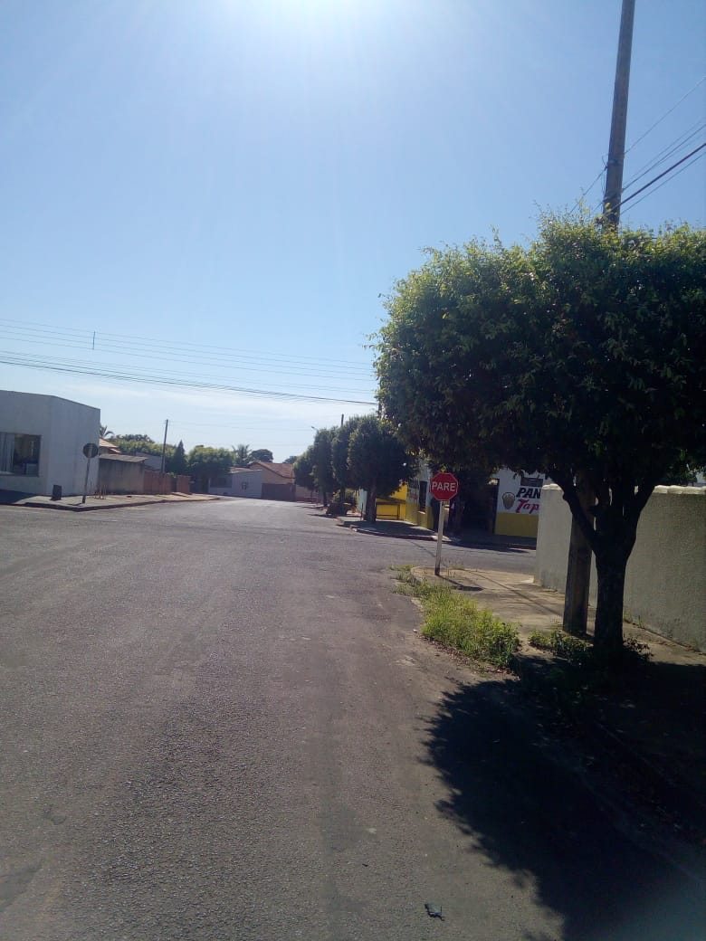
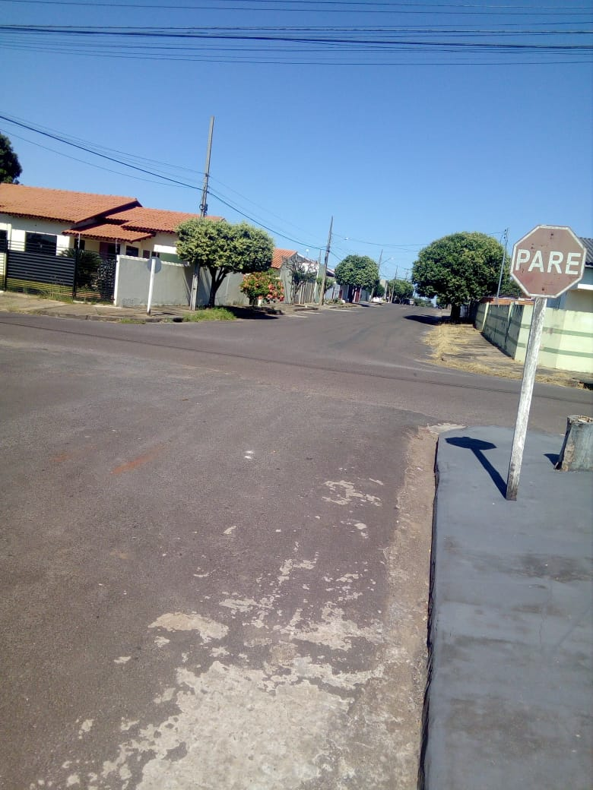
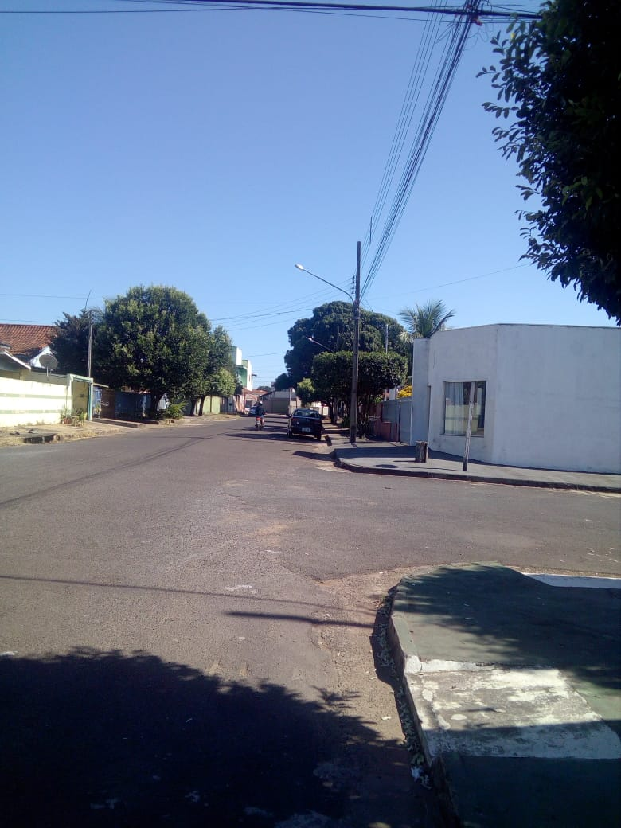
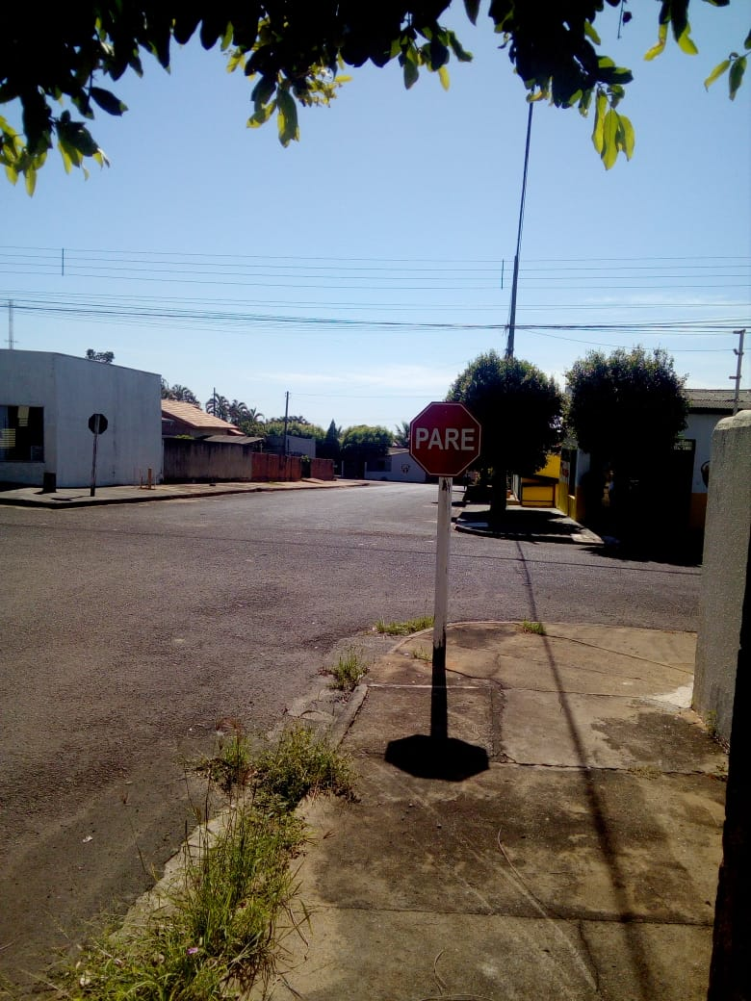

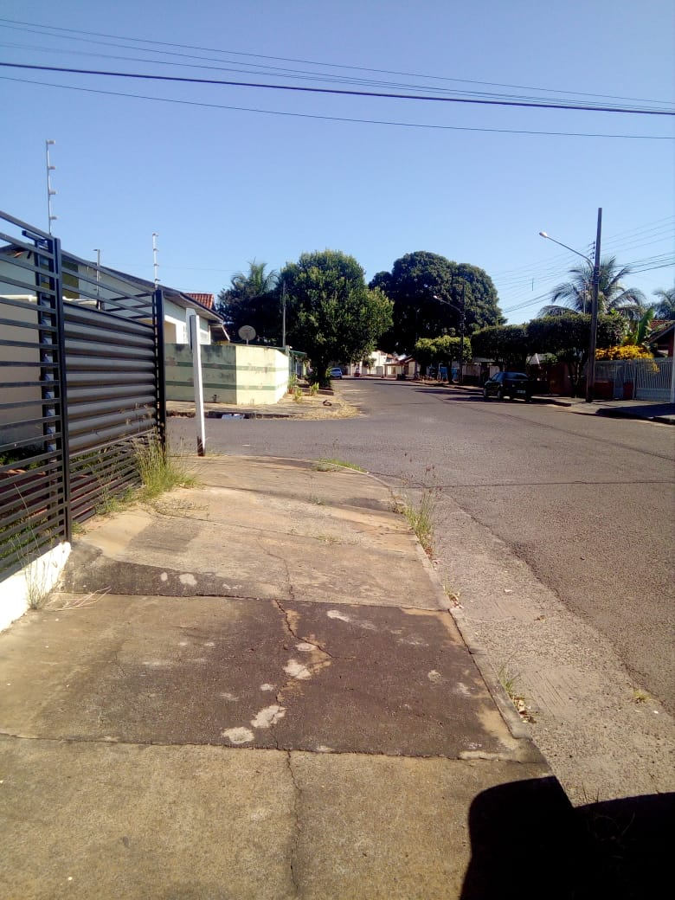

Certo de que a solicitação será atendida, aguardo e coloco-me a vossa disposição para prestar outros esclarecimentos, se necessário, ao tempo em que apresento minhas cordiais saudações.
Na oportunidade, renovo protestos de estima e consideração,
Atenciosamente,

__________________________________
VEREADOR DAVI OLIVEIRA – PSB
VICE-PRESIDENTE DA CÂMARA

